Муниципальное образовательное учреждение
средней общеобразовательной школы №33 с углубленным изучением
отдельных предметов

На конкурс:

«Старый Нижний – молодым »

Сочинение
«Нижегородский Кремль»

Выполнил:
Слободской Вадим
учащийся 5 кл. МОУ СОШ №33 с углубленным изучением отдельных предметов

Адрес МОУ СОШ №33: 603109, г. Нижний Новгород, Нижегородский р-он, пер. Урожайный,4
т. 8(831)4300818
school33nn@bk.ru

г. Нижний Новгород
2011
На слиянии двух красивейших рек Оки и Волги стоит величественный город Нижний Новгород. Его основал в 1221 году владимиро-суздальским князем Георгий Всеволодович. Наш город — столица Поволжья.
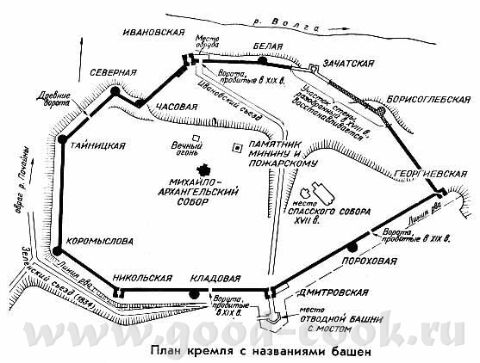
В нашем городе очень много красивых мест. Самой главной достопримечательностью является Кремль. Начало его строительства относится ко второй половине XIV века. В 1374 году дальше Дмитриевской башни дело не пошло. В 1500 году строительство каменного Кремля возобновилось.
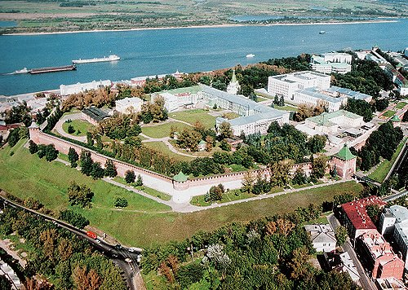
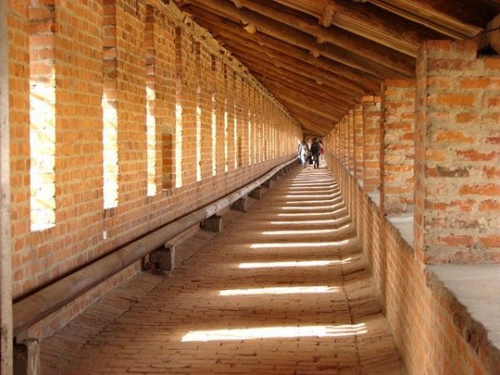
Кремль представляет собой замкнутый многоугольник с двенадцатью башнями, четыре из которых квадратные, а остальные — круглые. Все башни трехъярусные: Дмитриевская, Кладовая, Никольская, Коромыслова, Тайницкая, Северная, Часовая, Ивановская, Белая, Борисоглебская, Георгиевская, Пороховая. Стены крепости трехметровой толщины с зубцами. Много раз Кремль разрушали и вновь восстанавливали. В 1631 году в память о подвиге нижегородского ополчения 1612 года был воздвигнут Михайло-Архангельский собор. Внутри Кремля в I половине XIX строятся: здание Арсенала, Дворец военного губернатора, разбиваются сады, возводится Манеж, устанавливается Обелиск в честь К.Минина и Д.Пожарского. В советское время в Кремле появляются административные здания (Дом Советов). Позже появляются парк Славы, Вечный Огонь.
Однако для меня Кремль это не только памятник истории, но прекрасное место для прогулок и отдыха. Здесь можно пройти по набережной, с которой открывается прекрасный вид на речные просторы Оки и Волги, посмотреть выставку военной техники Второй Мировой войны, полюбоваться оранжереями с цветами, посетить филармонию, художественный музей, выставочный комплекс. Я люблю приводить сюда родственников, приезжающих из других городов, ведь такого Кремля больше нет ни в одном городе!!!

